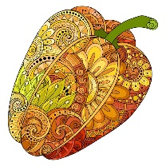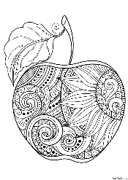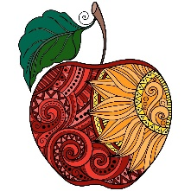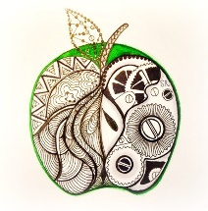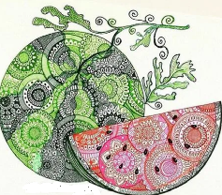
Всероссийская торина по биологии растений
«Вершки и корешки» для воспитанников 5-7 лет

Викторина состоит из 16 заданий.
Максимальное количество баллов - 35 баллов.

Часть 1.
А. Задания «Узнай растение»
№ | Загадка | Картинка | Напишите название | Область применения
1 | В поле сестрички стоят,  Желтые глазки на солнце глядят,  У каждой сестрички –  Белые реснички. | 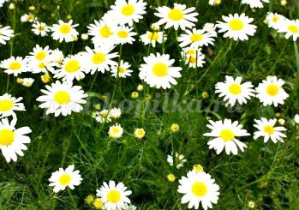
2 | Растет зеленый кустик,  Дотронешься-укусит | 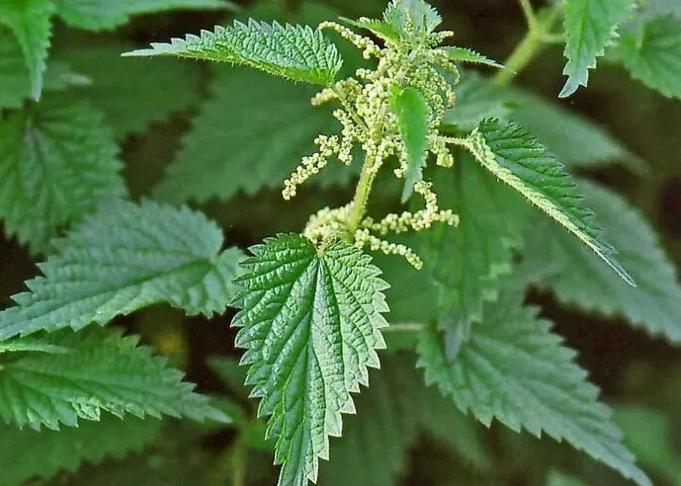
3 | Тонкий стебель у дорожки,  На конце его – сережки,  На земле лежат листки  Маленькие лопушки.  Нам он – как хороший друг  Лечит раны ног и рук | 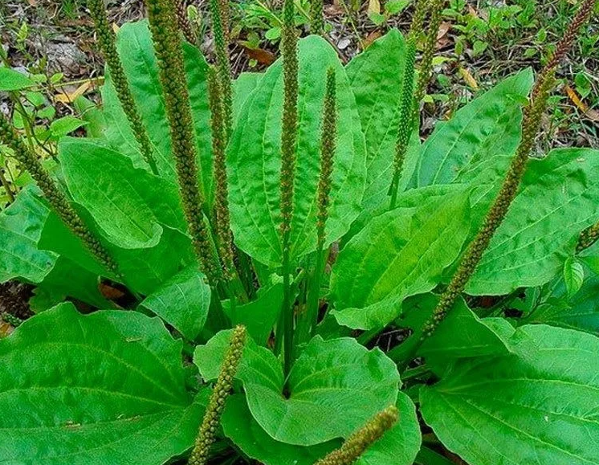

Б. Задания «Четвертый лишний» (напишите почему)
- Ель, дуб, осина, малина;
- Одуванчик, клевер, крапива, брусника;
- Сирень, брусника, черника, клюква;
- Сирень, гортензия, можжевельник, ель.

В. Задания «Ребусы по ботанике»
1. «Детское» растение от кожных заболеваний
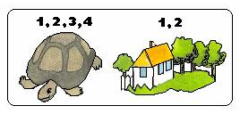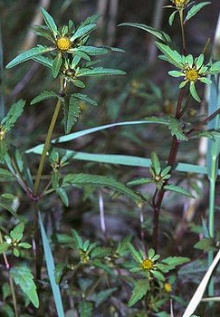
2. Древние греки считали её «священной травой»
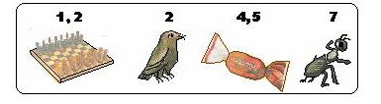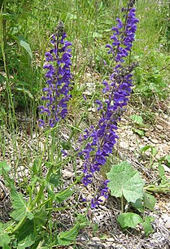
3. Лекарственное растение
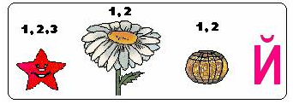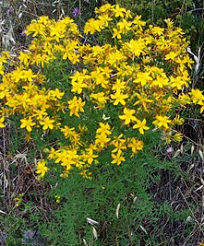

Г. Задания «Угадай растение по интересным фактам»

№ | Интересный факт | Назовите это растение | Нарисуйте это растение
 | Бумага во всём мире делается именно из этого дерева. В хвое содержится много витамина С. А живёт она 300-400 лет.
Корни этого растения уходят в землю на глубину до 5 метров.
Его плоды содержат огромные запасы витамина С.
 | Из лепестков этого растения варят варенье. Их семена способны пролетать по воздуху сотни километров, прежде чем угнездиться в почве. По этим растениям можно сверять часы. Они раскрываются в шесть часов утра, и закрываются в три часа дня, плюс-минус несколько минут).

Г. Задание «Определите растение, занесённое в Красную книгу»
(напишите название растений и место, где они растут (на лугу, на болоте, в лесу, в поле?).
№ | Картинка | Название | Где они растут | Занесённое в Красную книгу (да или нет)_
1. | 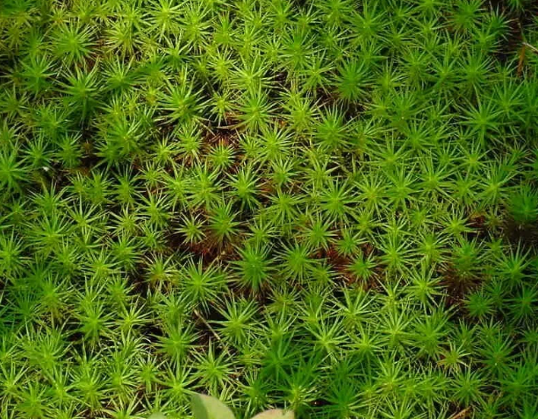
2. | 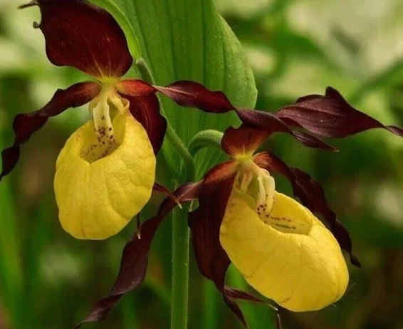

Часть 2. Творческое задание.
Нарисовать рисунок растения, занесенного в Красную книгу Томской области и подписать его название (указать распространение в Томской области).

ФИО участника викторины, возраст

